

**L'aquaculture**

**Cahier de l’élève**

**C:\Users\cotec3\AppData\Local\Microsoft\Windows\Temporary Internet Files\Content.IE5\5Q6RKM2E\MC900331916[1].wmf**

Nom : __________________________________________________________ Gr. :_________

**Tu commences un nouveau projet sur l’aquaculture.**

**Avant de te lancer dans ce projet, j’aimerais bien savoir ce que tu connais déjà sur ce sujet.**

**Écris, dans les bulles, tous les mots qui te viennent à l’esprit !**

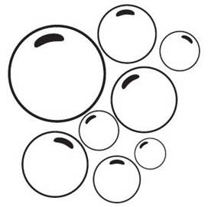

**Maintenant, allons voir ce qui se passe dans la nature**

**et près de notre école !**

**Mon école dans un milieu de vie**

Sur la carte, dessine une étoile à l’endroit où se situe ton école.

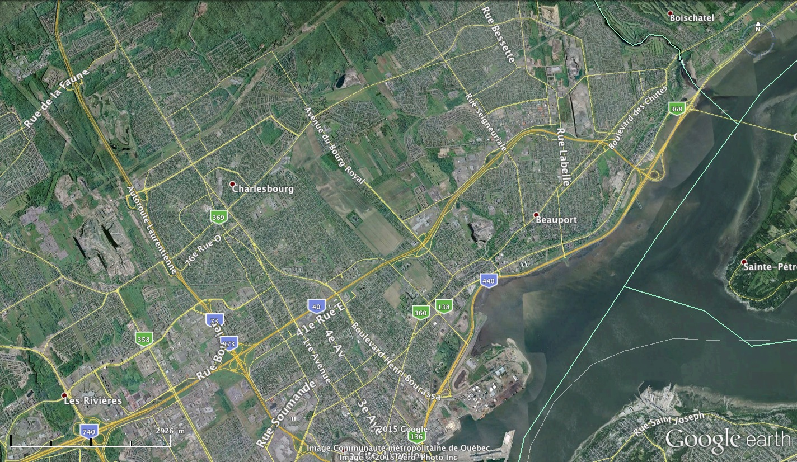

Ton école fait partied’un territoire dans lequel il existe des milieux naturels (forêt, rivière, étang, marais).

Dans ce projet, nous allons nous intéresser aux milieux aquatiques. Il existe des personnes qui se préoccupent de ces milieux; ce sont, entre autres, des biologistes. Certains d’entre eux travaillent pour des organisations qu’on appelle *Organisme de bassins versants* (OBV).

Mais qu’est-ce que c’est un bassin versant?

Tu as la chance de rencontrer une biologiste qui va t’expliquer ce que c’est.

**Les bassins versants**

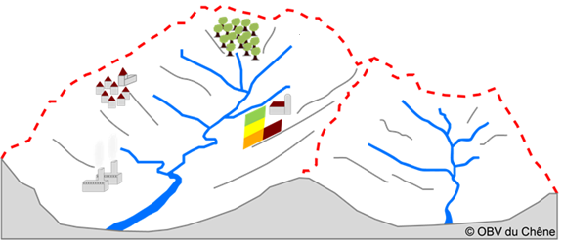

Sur le schéma,

a) écris au bon endroit, les trois mots suivants :

Aval

Amont

Tributaire

Mon truc pour **distinguer**

amont et aval

b) colore en vert un bassin versant ;

c) colore en jaune une ligne de partage.

**Ce que je retiens**

Un bassin versant, c’est : ____________________________________________________________________________________________________________________________________________

**L'habitat aquatique**

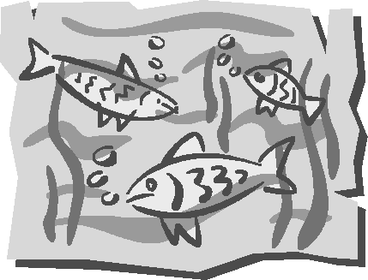Le milieu aquatique possède des caractéristiques qui vont déterminer quels vivants peuvent y habiter. Par exemple, le climat, la température de l’eau, la nature du lit de la rivière, etc. Ces éléments non vivants d’un milieu sont appelés des facteurs abiotiques.

Dans un milieu comme le milieu aquatique, il y a plusieurs vivants (animaux et plantes) qui ont des besoins pour vivre (nourriture, abri, etc.). Tous ces habitants ont de nombreuses relations les uns avec les autres et se partagent les ressources du milieu. C’est ce qu’on appelle un écosystème.

Allons voir de plus près!

Comme nous avons vu, il existe différents écosystèmes aquatiques:

* Les lacs
* Les milieux humides (étangs, marais, tourbière, etc.)
* Les rivières et cours d’eau

Quels animaux retrouvent-t-on dans ces milieux ?

|  |  |  |  |  |
| --- | --- | --- | --- | --- |
|  |  |  |  |  |
|  |  |  |  |  |
|  |  |  |  |  |

Un cours d’eau est composé de différentes parties.

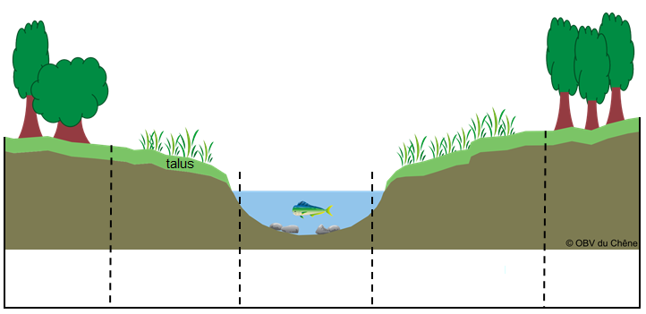Identifie, dans les cases blanches du schéma, chacune des parties d’un cours d’eau.

La bande riveraine représente une barrière autour des habitats aquatiques. Elle joue plusieurs rôles importants pour le milieu aquatique.

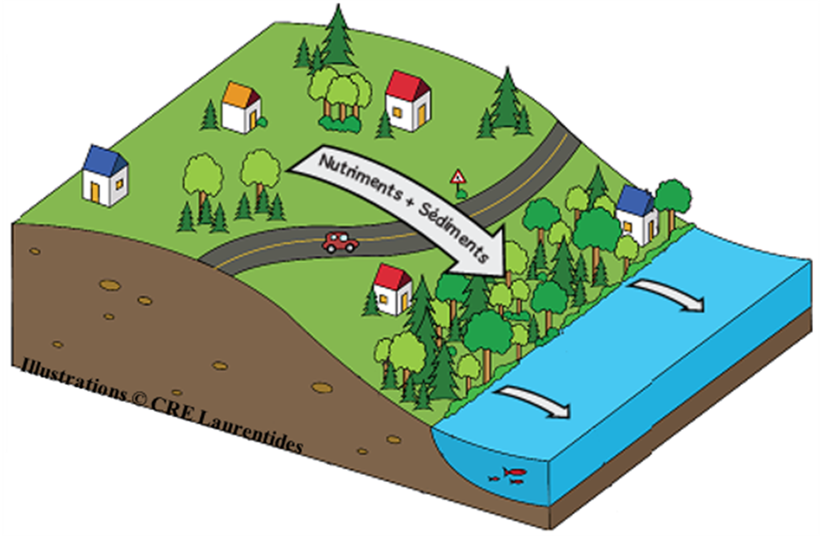

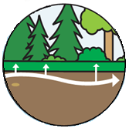Associe les rôles de la bande riveraine à la bonne image.

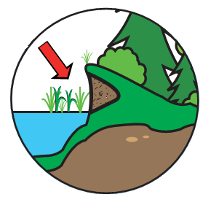







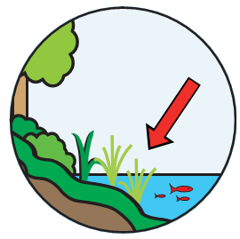







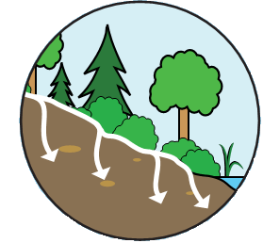

**Ce que je retiens**

Qu’est-ce qu’un habitat aquatique ?

____________________________________________________________________________________________________________________________________________

**Pour notre projet, le poisson qui nous intéresse est l’omble de fontaine ou truite mouchetée.**

Omble = masculin

Truite = féminin

C:\Users\cotec3\AppData\Local\Microsoft\Windows\Temporary Internet Files\Content.IE5\NKJ8JZ6M\MC900349648[1].wmf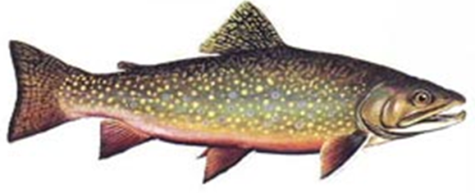

C:\Users\cotec3\AppData\Local\Microsoft\Windows\Temporary Internet Files\Content.IE5\Z99ZYD5V\MC900424474[1].wmfSon nom officiel est : ***Salvelinus fontinalis***

Bizarre comme nom ! Nous y reviendrons plus tard !

**L’habitat naturel de l’omble de fontaine**

L’omble de fontaine a besoin de **conditions particulières pour se développer** dans un milieu :

* Une eau froide, claire et bien oxygénée
* 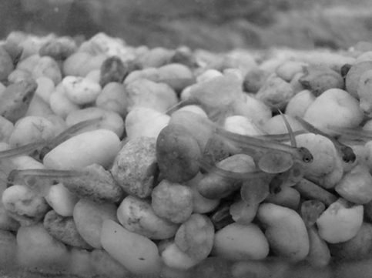T° entre 13°C et 20°C, optimale 16°C (mortalité ≈ 22°C)
* pH > 5,2
* contient des nutriments (phosphore, nitrates)
* La présence d’une végétation riveraine
* La présence d'abris (fosse, tronc d’arbre mort)
* Un fond rocailleux, peu profond (notamment pour la ponte des œufs)

Certaines espèces de poissons sont tolérantes à la qualité de l’eau :

Peux-tu en nommer quelques-unes ?

_____________________________________________________________________________________

_____________________________________________________________________________________

_____________________________________________________________________________________

Est-ce que l’omble de fontaine fait partie des espèces tolérantes ? ______________

Voici trois gestes que les humains posent et qui nuisent à l'habitat du poisson.

1. Les déchets mal disposés (site d'enfouissement non conforme)

2. La coupe d'arbres à moins de trois mètres des berges

3. La création d’une plage artificielle

Comment peut-on améliorer la qualité de l’eau ?

_______________________________________________________________________________________________________________________________________________________________________________________________________________________________________________________________

**La niche écologique**

L’omble de fontaine joue un rôle dans son milieu. Il mange, respire et rejette des déchets. Ses déchets sont de la nourriture pour certains vivants (décomposeurs, plantes). L’omble de fontaine est lui aussi de la nourriture pour d’autres animaux. L’omble de fontaine est donc dépendant de ce tout ce qu’il y a dans le milieu, autant des vivants que des éléments non vivants (température, eau, etc.).

La **niche écologique**est l'ensemble des conditions et des ressources abiotiques (abris, température, etc.) et biotiques (proies ou nourriture) nécessaires au maintien d'une population dans son habitat.

**Le réseau trophique (alimentaire)**

**ou «qui mange qui»**

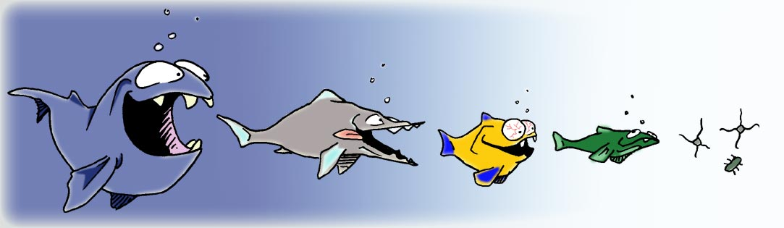

On peut illustrer les relations alimentaires entre les différents vivants d’un milieu de différentes manières. Par exemple, par un réseau de flèches ou par une pyramide.

Voici un exemple de pyramide: Voici un exemple de réseau alimentaire :

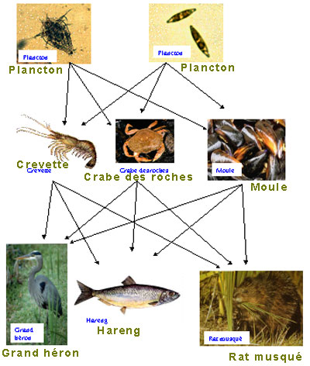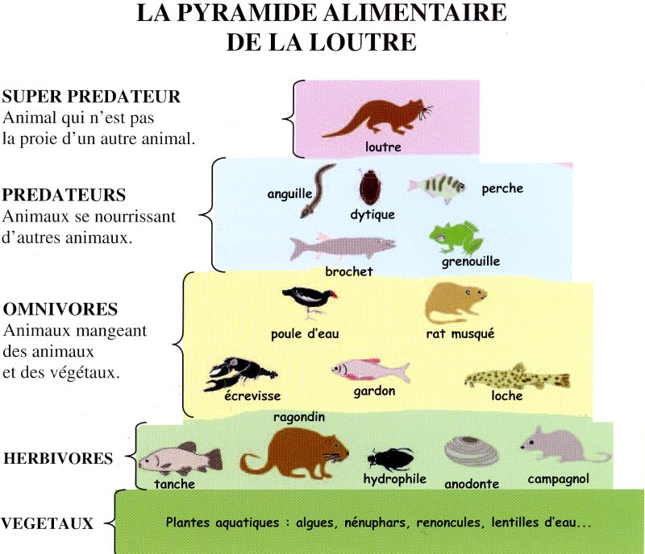

Nous allons maintenant voir ce qui en est pour notre vedette : l’omble de fontaine!

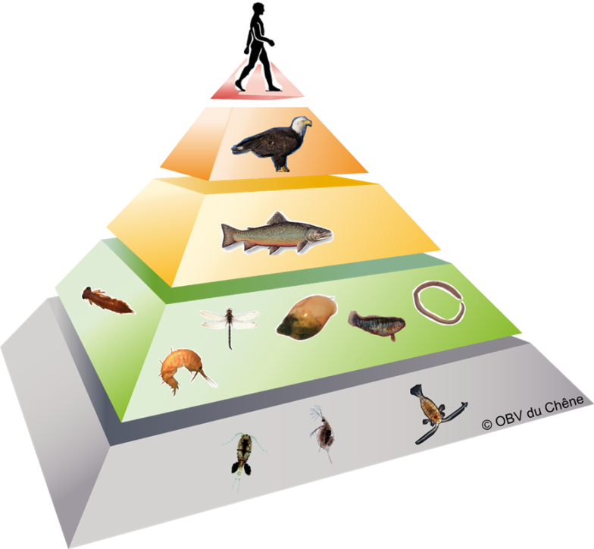

Voici la pyramide alimentaire de l’omble de fontaine.

En t’aidant de la pyramide de l’omble de fontaine, dessine un mini réseau trophique.

**L’habitat artificiel de l’omble de fontaine**

Dans notre projet, nous ne suivrons pas le développement des ombles de fontaine dans leur milieu naturel, mais dans un aquarium.

Afin que l’aquarium ressemble le plus possible à l’habitat de l’omble de fontaine, nous devons recréer certaines conditions.

Numérote avec une flèche, les éléments de l’aquarium qui permettent aux petites truites de bien grandir dans un aquarium et explique tes réponses.

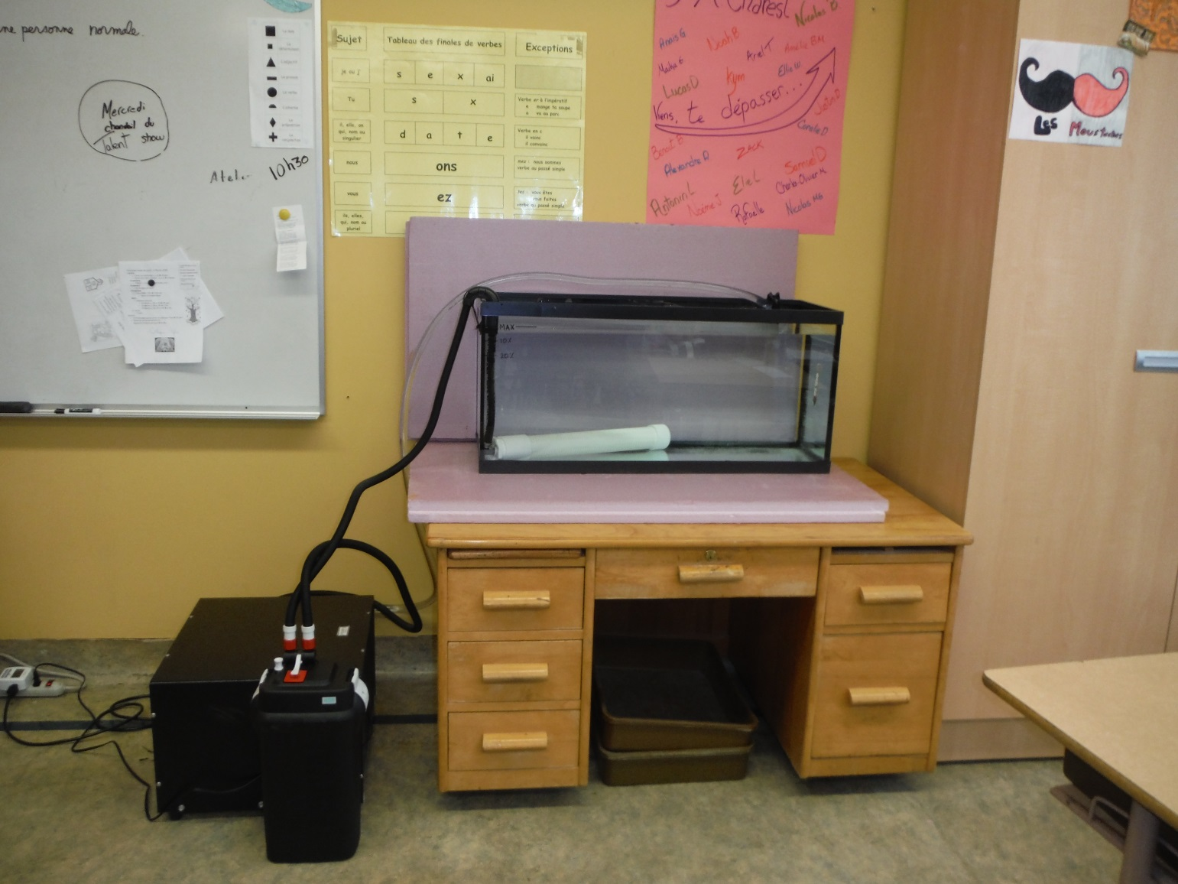

① ___ *___*______________________________

② ____________________________________________________________________

③ _________________________________________________________________

④ ___________________________________________________________________

Quels instruments nous aideront à vérifier les conditions ? *Attention, pas toujours sur la photo !*

Tu as vu ce que mange l’omble de fontaine dans son milieu naturel. Mais dans un aquarium, il ne peut pas trouver sa nourriture. Que doit-on faire pour remédier à ce problème ?

__________________________________________________________________________________

C:\Users\cotec3\AppData\Local\Microsoft\Windows\Temporary Internet Files\Content.IE5\Z99ZYD5V\MC900424474[1].wmf

C’est le moment de revenir sur le nom officiel de l’omble de fontaine, ***Salvelinus fontinalis***

Il faut comprendre que pour distinguer et classer tous les animaux et les plantes qui existent, les scientifiques ont développé, il y a très longtemps, une méthode pour s’y retrouver. C’est ce qu’on appelle la **taxonomie**. La langue utilisée est le latin, car elle est très ancienne et connue de tous les scientifiques.

La classification est basée sur ___________________________________ des animaux.

Les pages suivantes te présentent une clé de détermination simplifiée.

**Sauras-tu à quel endroit placer l’omble de fontaine ?**

**Le poisson possède-t-il ?**

**Clé de détermination simplifiée des poissons**

**Un corps serpentiforme ?**

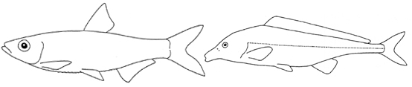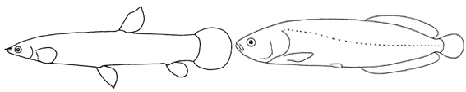

**Oui**

**Non**

**Salmonidés**

**Centrarchidae**

**Saumon Atlantique**

**Omble de Fontaine**

**Truite arc en ciel**

**Doré jaune**

**Percidae**

**Barbotte**

**Des épines sur la ou les nageoires dorsales ?**

**Non**

**Oui**

**Achigan à petite bouche**

**Crapet de roche**

**Doré jaune**

**Truite arc en ciel**

**Saumon Atlantique**

**Omble de Fontaine**

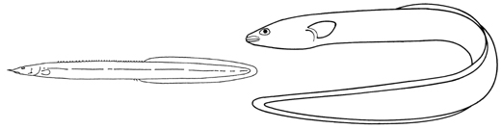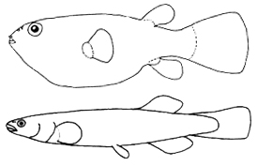

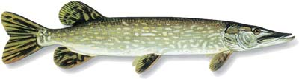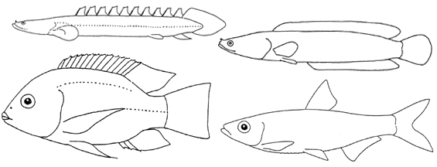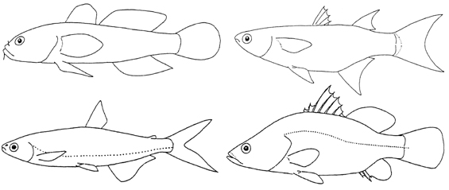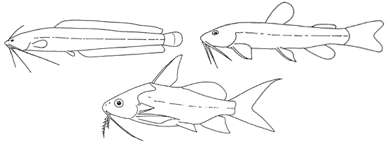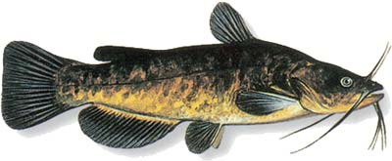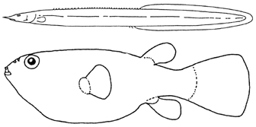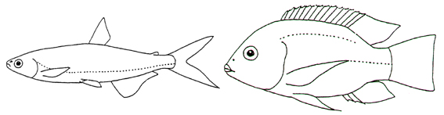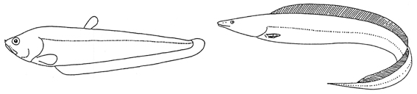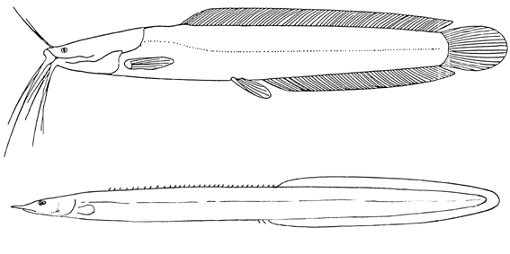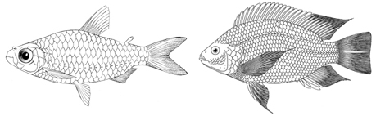

**Le grand brochet**

**Des barbillons?**

**Non**

**Oui**

**Oui**

**Non**

**Plusieurs nageoires dorsales?**

**Une nageoire ventrale?**

**Non**

**Oui**

**Oui**

**Non**

**Des écailles?**

**Barbotte**

**Deux nageoires dorsales unies ?**

**Non**

**Oui**

**Salmonidés**

**Centrarchidae**

**Saumon Atlantique**

**Omble de Fontaine**

**Truite arc en ciel**

**Doré jaune**

**Percidae**

**Barbotte**

**Des épines sur la ou les nageoires dorsales ?**

**Non**

**Oui**

**Achigan à petite bouche**

**Crapet de roche**

**Doré jaune**

**Truite arc en ciel**

**Saumon Atlantique**

**Omble de Fontaine**

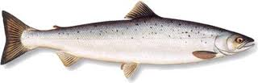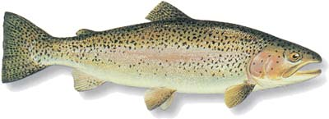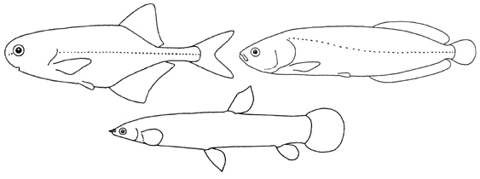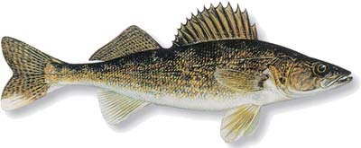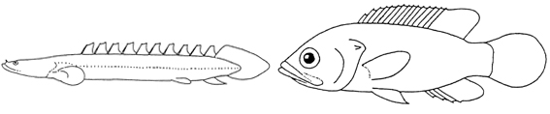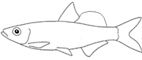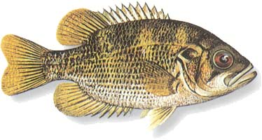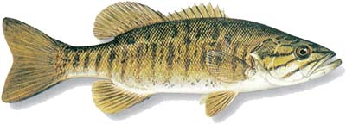

**Indique, avec une étoile🟍, l’endroit dans la clé où tu as placé l’omble de fontaine.**

**Quel est le nom de sa famille ? ________________________________**

Saumon atlantique

**Salmonidés**

Truite arc-en-ciel

**Percidae**

Doré jaune

**Oui**

**Non**

**Des épines sur la ou les nageoires dorsales ?**

Saumon atlantique

Truite arc-en-ciel

Doré jaune

Crapet de roche

Achigan à petite bouche

**Centrarchidae**

**L'anatomie du poisson**

Utilise les mots suivants pour identifier les organes internes du poisson :

branchie, cœur, estomac, foie, ovaire, vessie natatoire

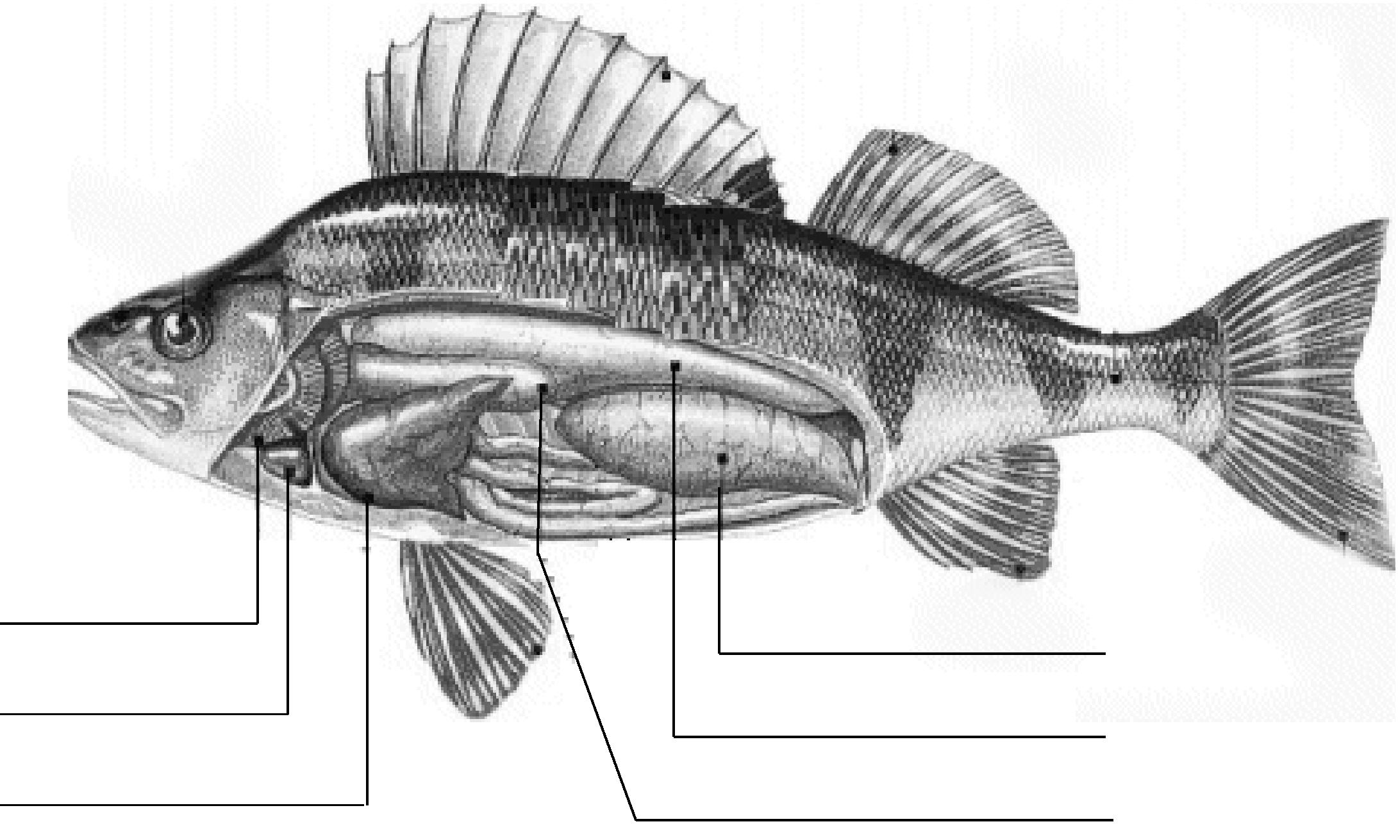

|  |  |  |
| --- | --- | --- |
| **Organe** | **Fonction** | **lien avec le corps humain** |
| Branchie |  |  |
| Cœur |  |  |
| Foie |  |  |
| Gonades |  |  |
| Estomac |  |  |
| Vessie natatoire |  |  |

**C:\Users\cotec3\AppData\Local\Microsoft\Windows\Temporary Internet Files\Content.IE5\3JIJTV8D\dglxasset[1].aspxLes nageoires**

A) Associe la bonne définition à la sorte de nageoire qui lui correspond:

Note : Le nombre de nageoires peut varier d'une espèce à l'autre.

Maintient le corps à la verticale et permet les déplacements dans toutes les directions.

Sert à la propulsion du poisson et de gouvernail. Le poisson nous montre ses états d'âme.

Maintient le corps à la verticale.

Permet de freiner et de changer la direction.

Stabilise et permet de rester en place.

B) Voici notre omble de fontaine. Situe le nom des parties au bon endroit.

|  |  |  |  |
| --- | --- | --- | --- |
| nageoire adipeuse | nageoire anale | nageoire caudale | nageoire dorsale |
| nageoire pelvienne | nageoire pectorale | opercule | ligne latérale |

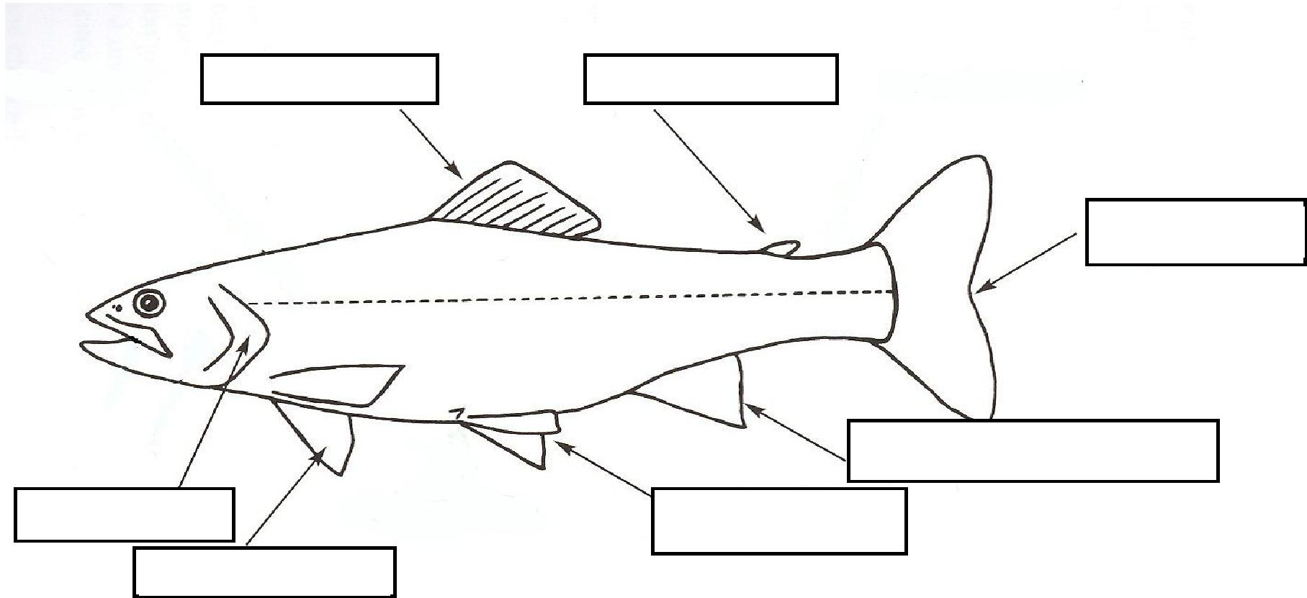

**La respiration du poisson**

Le poisson a besoin d'oxygène pour faire battre son cœur, pour faire fonctionner son cerveau et ses muscles.

Pour respirer, le poisson ferme sa bouche puis ses opercules. Le courant d’eau ainsi produit se rend dans les branchies* où l'oxygène contenu dans l'eau rejoint des vaisseaux sanguins et est transporté par le sang dans tout le corps du poisson tandis que le gaz carbonique est libéré.

*Mes **branchies** sont mes organes respiratoires. Elles sont rouges car elles sont très riches en vaisseaux sanguins.

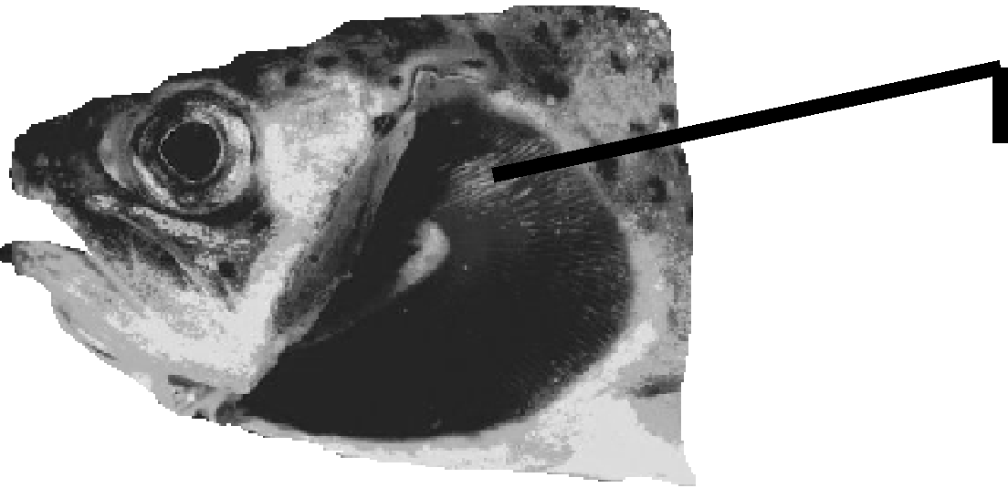

Si on augmente la température de l'eau, le poisson respire plus vite car la quantité d'oxy­gène diminue.

D'autre part, on constate aussi qu'un poisson plus gros respire plus vite, car il a besoin de plus d'oxygène que les autres.

À toi maintenant ...

Lorsque tu recevras tes poissons, choisis-toi un temps pour calculer le nombre de mouvements respiratoires d'un poisson pour une durée de temps de 60 secondes.

|  |  |
| --- | --- |
| Pour 60 secondes | nombre de battements des branchies = _________ |

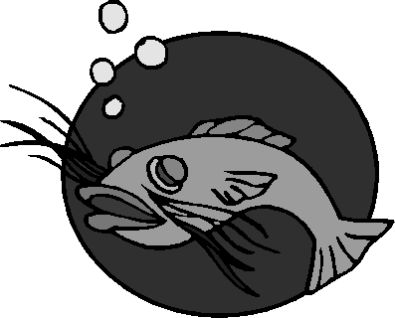

**La croissance d’un poisson (son cycle de vie)**

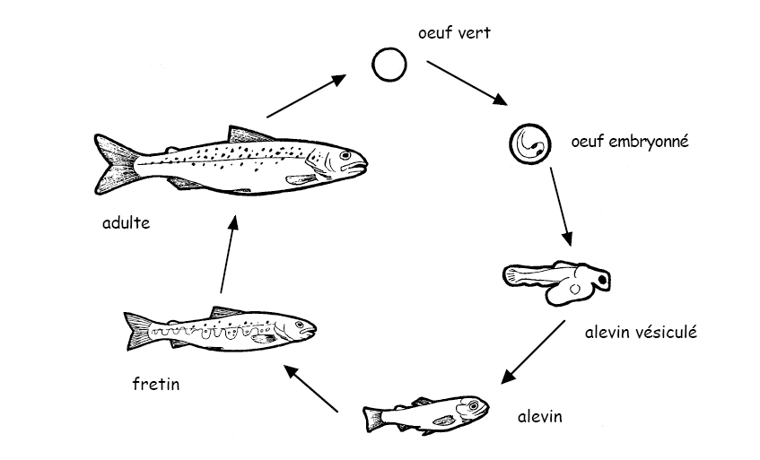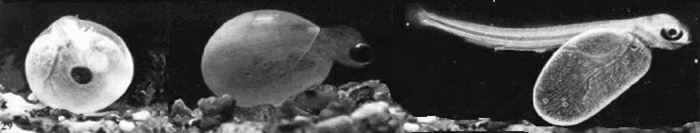

**La reproduction d’un poisson**

**C:\Users\cotec3\AppData\Local\Microsoft\Windows\Temporary Internet Files\Content.IE5\NKJ8JZ6M\MC900423852[1].wmf**

Ça y est ! On a renversé les cartes qui indiquent l’ordre des phases de reproduction chez le poisson**.**

La fécondation

L’adulte

Le développement

Le frai

L’éclosion

Classe-les en ordre.

1. _________________________________

2. _________________________________

3. _________________________________

4. _________________________________

5. _________________________________

**Tu termines déjà ton projet sur l’aquaculture.**

******Ce serait intéressant de voir tout ce que tu as appris depuis le début. Retourne voir tes premières bulles, corrige ce qui n’était pas correct et écris ici tout ce qui s’est ajouté depuis.**



** Bravo !**